

В декабре 2021г. кабинеты Точки Роста распахнули двери для учащихся нашей МБОУ «Баин-Булакской ООШ».

Основной целью Точки роста является формирование у обучающихся современных технологических и естественно- научных навыков по предметным областям, а также внеурочной деятельности.

Огромным преимуществом работы центра стало то, что дети изучают предметы как «Технология», «Химия», «Биология», «Физика» на новом учебном оборудовании. После уроков дети посещают занятия естественнонаучного и технического профиля. В «Точке Роста» школьники учатся работать в команде.

В школе ведутся кружки:

«Занимательная химия» - Гуляева И.П., «3D-технологии» - Чойбсонова О.С., «Живая биология»- Гуляева И.П., «Физика в исследованиях»- Чойбсонова О.С.

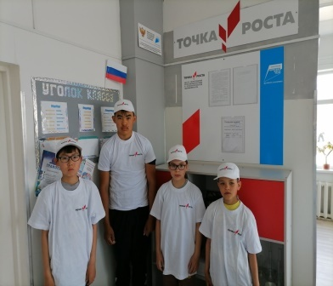 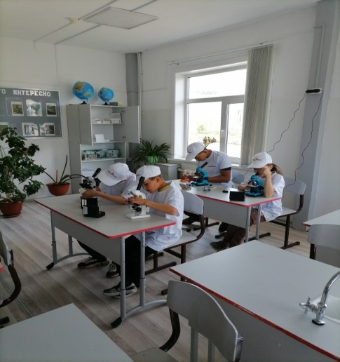 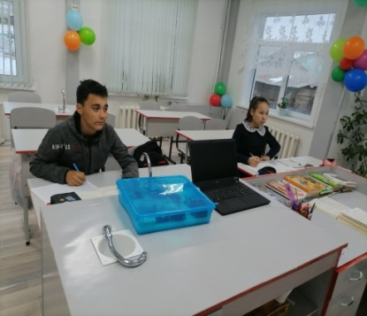

Кабинет химии и биологии «Живая биология»- Гуляева И.П «Занимательная химия»

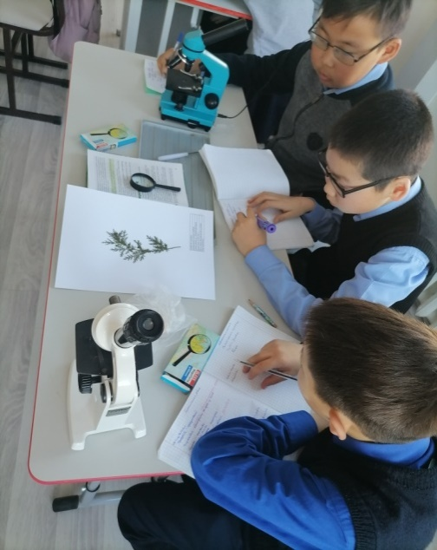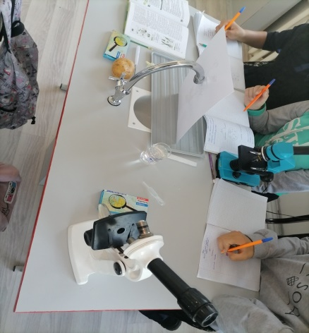

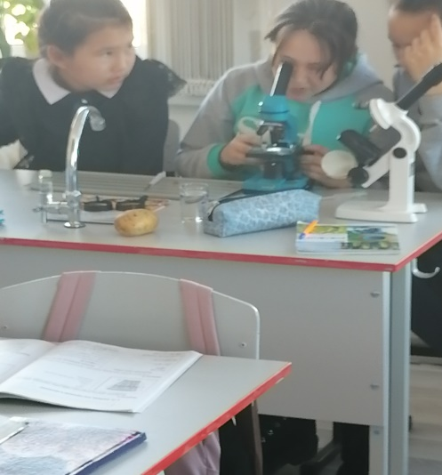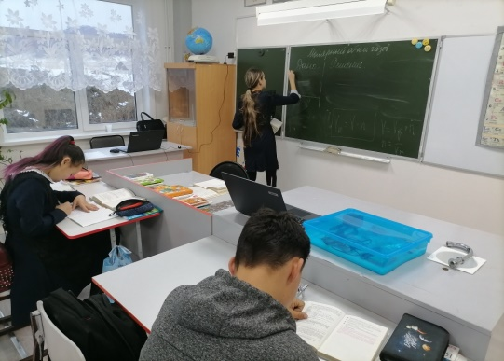 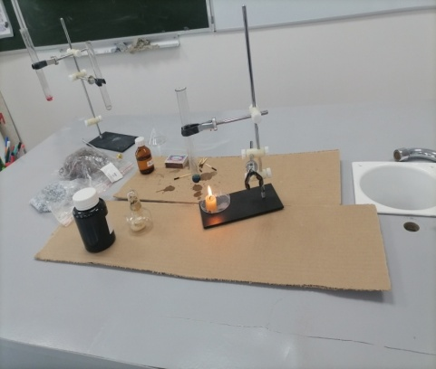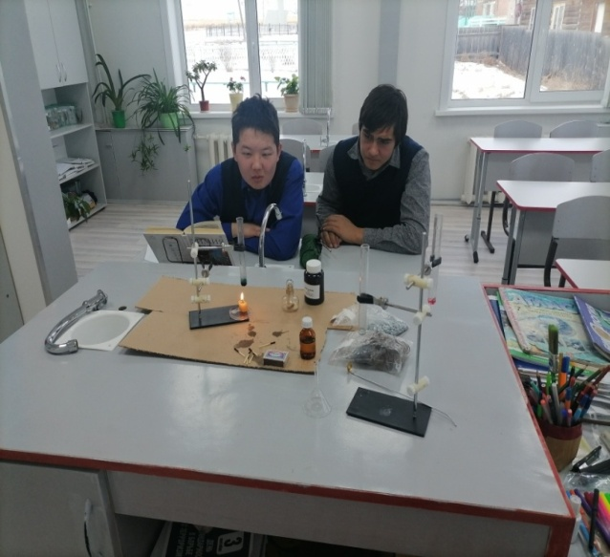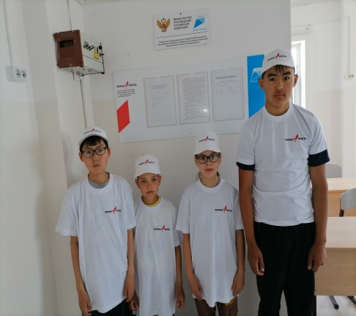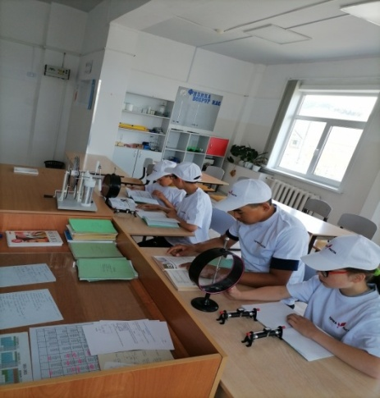

Физика в исследованиях.

